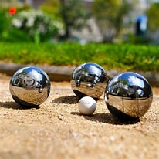
Midtfyns
Petanqueklub
Nyhedsbrev Juni 2022

Klubturnering i single
Flere turneringer kun for medlemmer! Det var et af de klare ønsker på årets generalforsamling – og interessen for at deltage er så stor, at vi nu er klar med en klubturnering i single efter sommerferien:17. og 24 august (onsdage) kl. 18.30 – med en afslutning lørdag 3. september med fællesspisning. Yderligere information om turneringens format og tilmelding følger.

Mentaltræning – kursus på vej!
Hovedet skal med på petanquebanen – men hvordan bliver vi bedre til at bruge det? Det kan Kenneth Dreyer fra firmaet Mentalform givetvis fortælle os noget om, når han besøger klubben i september. Der er aftalt to kurser – foreløbige datoer er 14. og 28. september. Der kan ske en ændring, men kurserne afvikles fra kl. 18.30 – 20.30. Kurserne foregår på petanquebanerne og tilmelding er nødvendig. Det er gratis at deltage.

Sommerturneringer i fuld gang
De tre første runder af årets sommerturneringer med deltagelse af midt-, syd- og vestfynske klubber er spillet. I torsdagsturneringen har Ringe 2 fået en god start med to sejre og et nederlag – Ringe 1 har vundet en af to holdkampe. Den kom i lokalopgøret med Ringe 2 (7-2)! Midtfyns Petanqueklub er også repræsenteret i DGI’s tirsdagsturnering og her har holdet klaret sig godt med en foreløbig andenplads i sin pulje.
Link til torsdagsturneringens resultater: Petanque - 2022 Torsdagturnering_v.1.0.xlsx
Vigtigt: Afbud m.m. til de to holdkaptajner: Hans Chr. Andersen (Hold 1) og Grete Sørensen (Hold 2).

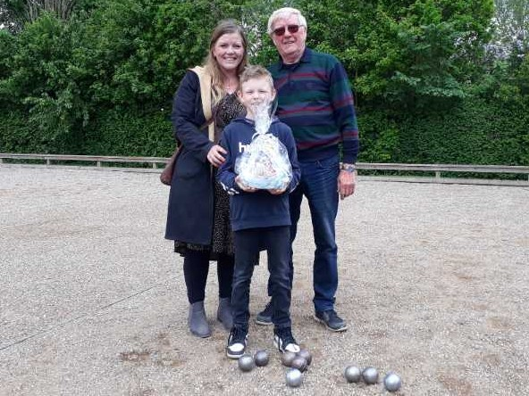
Kæmpe-romkugle til Anton
Børn og unge mennesker er et sjældent syn på petanquebanerne i Danmark. Men på Petanquesportens Dag – 21. maj – kunne man se børn kaste med kugler på banen i Ringe.
Børnene var dog ikke alene – de havde forældre og bedsteforældre med! De tre generationer dystede så med hinanden i en ægte familiedyst, som blev præget af spilleglæde, engagement og spændende dueller.
Da ’Generationernes Kamp’ var forbi kunne 9-årige Anton Leerberg løfte sejrstrofæet: En kæmpe familie-romkugle skænket af Stubs Bageri i Ringe. Med på holdet havde Anton sin mor, Stine, og sin morfar, Gunnar Leerberg.
Omkring 20 deltog i Petanquesportens Dag og hvem ved: Måske kan familiedysten blive et fast indslag på petanquebanerne i Ringe!

Nu på Facebook
Det hævdes somme tider, at bedsteforældre-generationen er de flittigste facebook-brugere! Hvis det er rigtigt, så må det glæde mange medlemmer, at Midtfyns Petanqueklub nu er på facebook. Vores hjemmeside er også blevet opdateret – bl.a. takket være et af vores medlemmer, Torben Duvander. Vi vil gerne lægge nyheder og informationer ud på hjemmeside/facebook så kig ind på dem med jævne mellemrum.
Efterlysning: Inge Hansen vil gerne afløses som hjemmeside-ansvarlig. Vi søger ikke en decideret afløser men et medlem, der gerne vil hjælpe med opdateringer m.m. af hjemmeside og facebook. Kontakt Ole Larsen.

Bestyrelsen

